Mavzu: Integrallarni taqribiy hisoblash metodlari.
Amaliyotda juda ko’p masalalar biror [a,b] oraliqda uzluksiz bo’lgan f(x) funksiyadan olingan 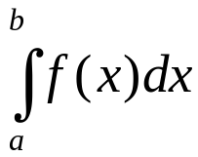 aniq integralni hisoblashga keltiriladi. Bilamizki integralni hisoblashning aniq formulasi quyidagicha:
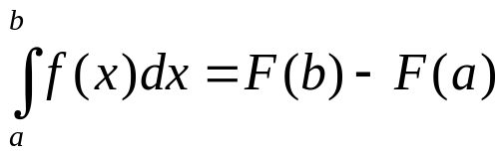
Hamma vaqt ham F(x) funksiyani analitik ko’rinishda ifodalab bo’lmaydi. Bundan tashqari f(x) funksiyamiz jadval ko’rinishda berilgan bo’lsa unda F(x) ni umuman aniqlab bo’lmaydi.
Shuning uchun aniq integrallarni taqribiy hisoblashni bir nechta metodlarini qarab chiqamiz.
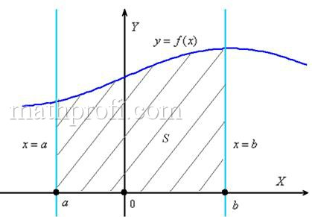

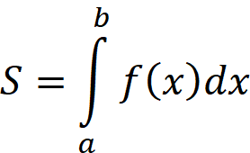

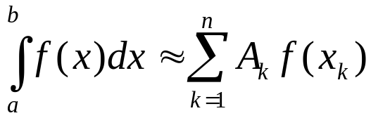 (1)
- ko’rinishdagi formulaga kvadratur formula deyiladi. Bu yerda 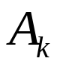 - lar kvadratur formulaning koeffisiyentlari , 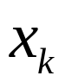 - lar esa kvadratur formulaning tugun nuqtalari deyiladi. 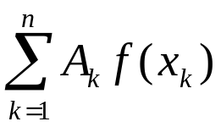 - kvadratur yig’indi deyiladi.
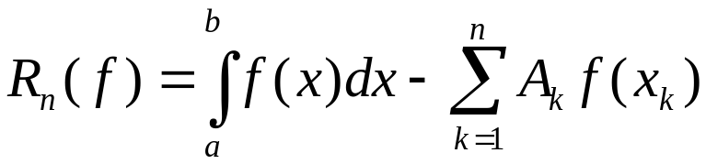 - kvadratur formula xatoligi.
Interpolyatsion kvadratur formula qurish.
Ko’pincha kvadratur formula qurish uchun f(x) funksiya [a;b] oraliqda n ta tugun nuqtalar yordamida interpolyatsiyalanadi:
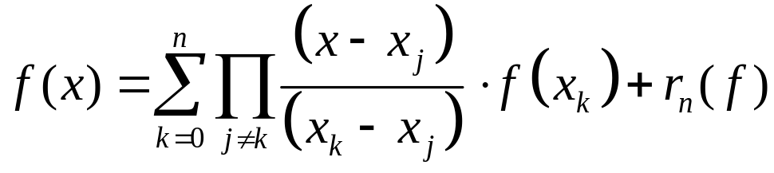
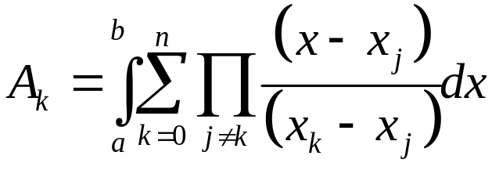 belgilab olsak u holda
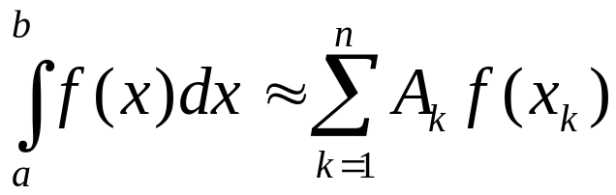 formula bilan hisoblanadi.

Nyuton – Kotes formulalari.
Integrallash [a,b] chekli oraliqda teng h qadam bilan uzoqlashgan x_{k}=a+k*h tugun nuqtalar bilan aniqlangan kvadratur formula quyidagi ko’rinishda bo’ladi
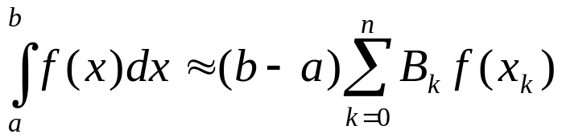

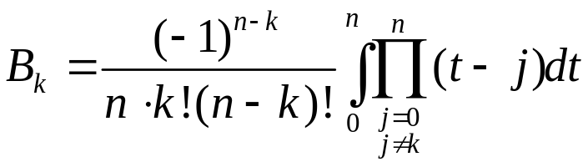

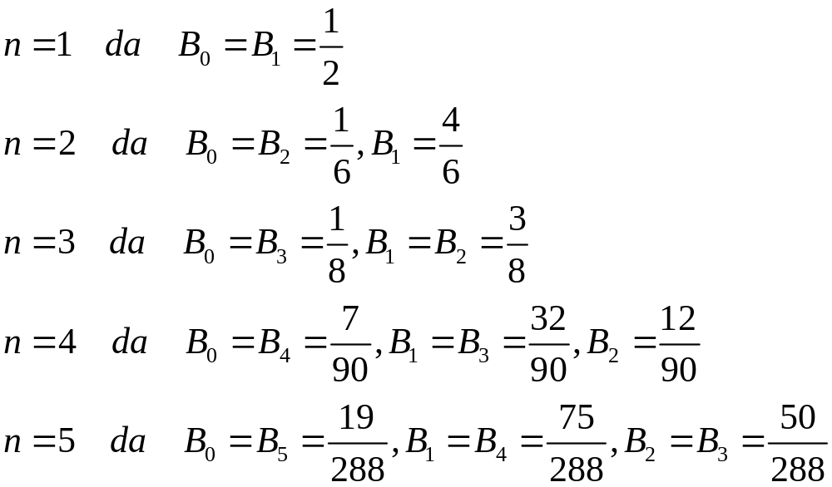

Eng sodda kvadratur formulalar.
1. To’g’ri to’rtburchaklar formulasi.
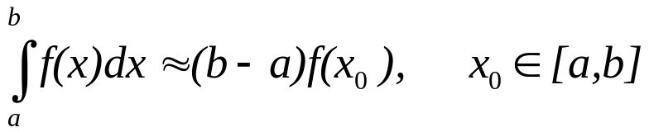
2. Trapestiya formulasi
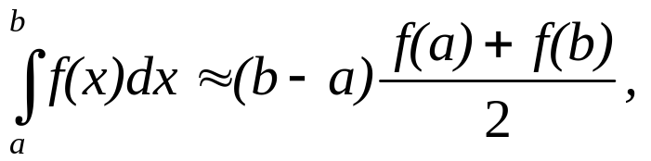
3. Simpson formulasi.
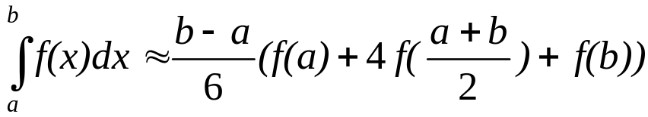
4. Umumlashtirilgan to’g’ri to’rtburchak formulasi.
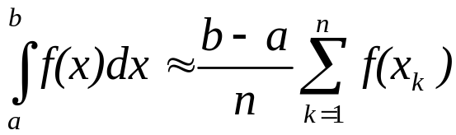 bunda x_{k}-x_{k-1}=h , 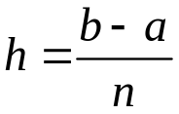
5. Umumlashtirilgan trapestiya formulasi.
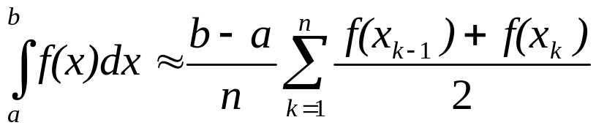
bunda x_{k}-x_{k-1}=h, k=1,2,...,n,
6. Simpsonning Umumlashtirilgan formulasi.
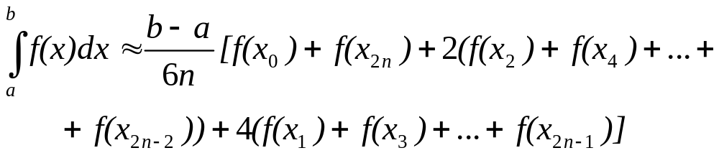
bunda x_{k}=a+0.5hk , k=0,1,...,2n, .
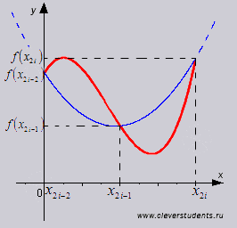

Integral ostidagi f(x) funksiyani x₀, x₁, x₂ tugun nuqtalarga mos Lagranj interpolyatsion ko’phadi bilan almashtirsak, quyidagi ko’phadni olamiz.

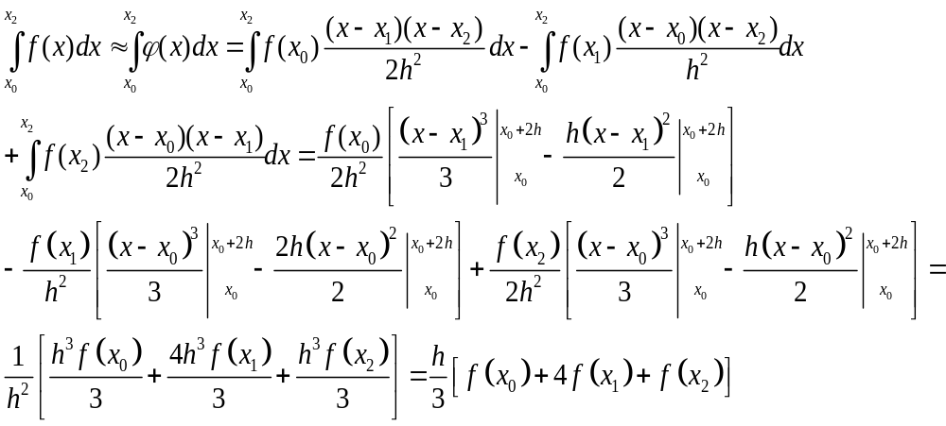

Gauss kvadratur formulasi.
Gauss tipidagi kvadratur formulalar
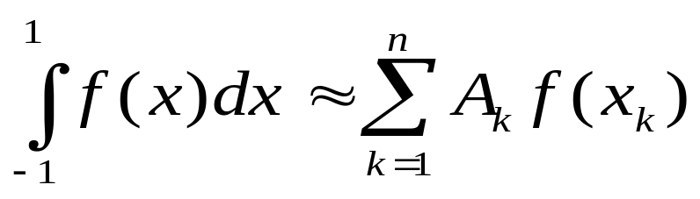
ko’rinishda bo’ladi bunda tugun nuqtalar va koeffisiyentlar shunday tanlanadiki u imkon qadar darajasi yuqori bo’lgan algebraik ko’phadlar uchun aniq bo’lsin.
Gauss bunday formulani qurish uchun tugun nuqtalarni aniqlashda Lejandr ko’phadlarini ildizlaridan foydalanadi.
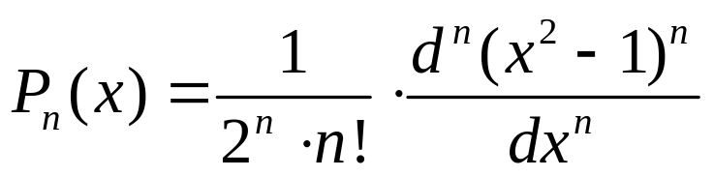
A_{k} koeffisiyentlar esa quyidagi formula orqali aniqlanadi.
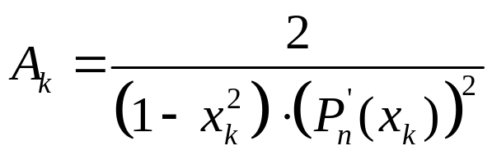

Agar integral chegarasi [a;b] oraliqda bo’lsa yani:
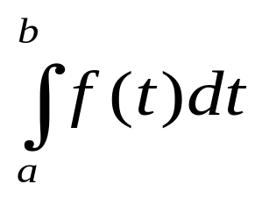
Unda o’zgaruvchini almashtirish yo’li orqali
[-1;1] oraliqda olib kelamiz:

